Article WEB

116 . 117 :
votre numéro unique pour joindre un médecin généraliste de garde en Normandie
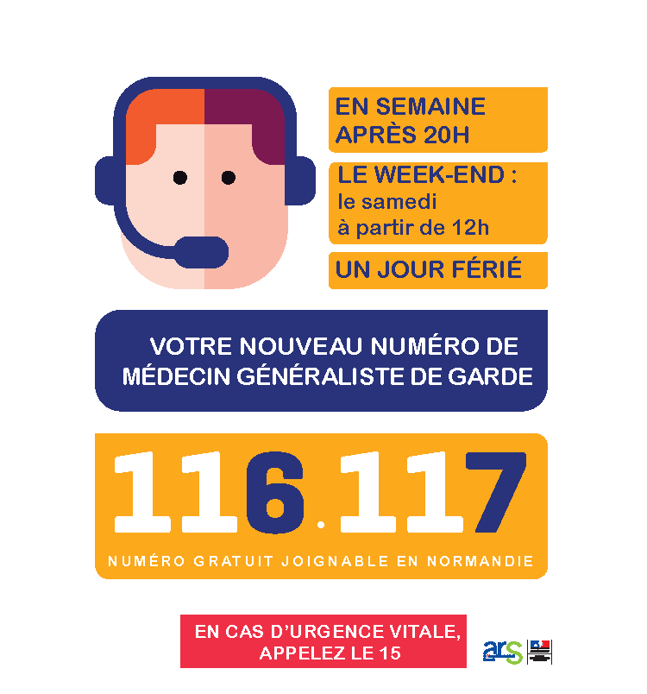

Aujourd’hui, vous êtes peut-être un peu perdu lorsque vous souhaitez joindre un médecin généraliste en dehors des horaires d’ouverture des cabinets médicaux car vous pouvez le faire via différents numéros de téléphone.
Désormais, plus de question à se poser : besoin d’un conseil, d’un avis médical ou d’être orienté, faites le 116.117, partout en Normandie !

En application de la loi de modernisation de notre système de santé du 26 janvier 2016, notre région met en place à compter du 4 avril 2017, le 116.117 comme numéro unique pour la médecine généraliste de garde.

Quand contacter le 116.117 ?
Le 116.117 est désormais le nouveau numéro que vous pouvez composer partout en Normandie pour contacter un médecin généraliste de garde aux heures de fermeture des cabinets médicaux, c’est-à-dire :
- tous les soirs après 20h,
- le week-end à partir du samedi midi
- et les jours fériés.

Attention : le 116.117 ne sera pas accessible en journée, durant la semaine, puisqu’il n’a pas vocation à se substituer aux consultations assurées par votre médecin traitant.

Pourquoi contacter le 116.117 ?
Gratuit pour l’appelant, le 116.117 vous apporte une réponse médicale adaptée à vos besoins:

- un conseil médical,
- l’orientation vers un médecin généraliste ou une maison médicale de garde,
- l’organisation d'une visite à domicile si vous ne pouvez pas vous déplacer,
- la prise en charge sans délai par les services de l’aide médicale urgente (SAMU) si nécessaire.

En cas d’urgence vitale ou de doute sur la gravité de la situation, le 15 reste le numéro à composer !

Partout en Normandie
Ce nouveau numéro unique est opérationnel à compter d’aujourd’hui en Normandie ainsi que dans deux autres régions : la Corse et les Pays de la Loire. Le déploiement national du 116.117 est prévu d’ici fin 2017.

